目录

一、项目概述..........................................................................................................................1
二、项目创新点......................................................................................................................3
三、应用价值..........................................................................................................................4
四、市场分析..........................................................................................................................6
五、产品与服务......................................................................................................................7
核心功能细化补充..........................................................................................................7
六、项目团队简介..................................................................................................................8
（一）团队定位与核心规划..........................................................................................8
（二）项目团队设立......................................................................................................8
（三）项目团队优势......................................................................................................9
（四）核心成员与分工..................................................................................................9
七、市场分析.........................................................................................................................11
（一）行业背景分析.....................................................................................................11
（二）非遗数字化及AI传播市场规模........................................................................13
（三）项目优势与劣势.................................................................................................13
（四）项目机会与威胁.................................................................................................14
（五）可持续性和社会责任.........................................................................................15
（六）PEST分析............................................................................................................15
▼八、产品与服务.................................................................................................................16
（一）产品简介.............................................................................................................16
（二）产品宗旨.............................................................................................................16
▼（三）核心功能.........................................................................................................16
（四）非遗与AI创新融合特色....................................................................................24
（五）服务社会活动及场景.........................................................................................25
九、商业模式.........................................................................................................................25
（一）上游﹣﹣非遗数据资源建设.............................................................................26
（二）中游﹣-AI智能体研发与服务输出....................................................................26
（三）下游﹣﹣多场景全方位非遗服务生态..............................................................27
（四）营销策略..............................................................................................................28
（五）商业模式落地布局..............................................................................................28
十、项目实践情况 ................................................................................................................29
（一）线上产品开发......................................................................................................29
（二）线下场景试点......................................................................................................30
（三）非遗文化推广活动..............................................................................................31
十一、竞品分析......................................................................................................................32
（一）竞争对手分析......................................................................................................32
（二）核心竞争优势......................................................................................................33
十二、风险管理......................................................................................................................34
（一）风险管理目标.......................................................................................................34
（二）风险评估与应对...................................................................................................34
十三、经营规划与市场管控...................................................................................................35
（一）财务统筹规划.......................................................................................................35
（二）市场运营管理.......................................................................................................35
（三）未来发展规划.......................................................................................................35
十四、总结...............................................................................................................................36

叙华——面向全国非遗数据的非遗传播任务型AI智能体

项目计划书

摘要
在国家大力推动文化数字化、非遗活态传承、文化出海的背景下，非遗资源呈现分散化、碎片化、数字化程度低、专业门槛高、青年传播乏力、对外表达薄弱六大突出问题。传统检索工具信息陈旧、交互单一；通用大模型专业不足、易虚构；非遗网站静态展示、无法落地应用；导览设备内容固化、成本高昂。市场上缺乏一款真正面向非遗传播全链路、权威可溯源、任务驱动、可直接生成落地成果的垂直 AI 工具。
叙华项目以全国权威四级非遗数据库为底座，构建检索优先、资料可溯源、任务驱动、沉浸式交互、轻量化离线部署五大核心能力，打造国内首个非遗传播任务型 AI 智能体。围绕十大核心功能、五大应用场景、完整商业闭环，实现从知识查询、筛选对比、通俗转化、语音讲解、内容创作、双语传播到研学 / 活动 / 文创成果生成的全流程服务，让非遗从档案走向课堂、社区、展馆、文创与国际舞台，助力文化强国建设、中华优秀传统文化传承与青年文化自信培育。

一、项目概述

本项目旨在打造“叙华——面向全国非遗数据的非遗传播任务型AI智能体”，聚焦当前非遗传播过程中数据分散、检索低效、理解门槛高、年轻化传播断层、对外传播形式单一等现实痛点，以全国权威非遗数据库为核心数据底座，构建集非遗知识查询、筛选、对比、推荐、落地应用于一体的全流程垂直化智能服务体系，与通用型聊天机器人形成明显差异。

项目围绕非遗全科智能问答、结构化信息检索、多维度智能筛选、项目横向对比、智能场景推荐、专业内容通俗化转化、沉浸式语音伴讲、年轻化内容创作、双语对外传播、场景化任务生成十大核心能力，面向学生群体、研学工作者、文创从业者、非遗爱好者、基层文化传播人员等用户，提供系统化、可溯源、轻量化、易使用的智能服务，推动非遗文化实现大众化科普、年轻化创新与国际化传播，真正让非遗从馆藏资源走向大众生活。

系统采用本地Web应用形态部署，后端以Flask提供API接口与SSE流式问答服务，前端采用原生JavaScript实现交互，整体架构包含数据层、检索层、智能体层、大模型层、展示层与语音层。在设计上遵循资料优先、任务驱动、模型决策、沉浸表达四大原则，通过三栏式国风界面、数字人画轴、问札式提问、册页式回答与边注资料展示，打造沉浸式非遗讲解空间，让用户体验从“使用工具”升级为“邀请非遗讲述者协助完成工作”。

本项目可深度适配校园教育、社区文化、展馆文旅、文创研发、对外文化传播五大核心场景，能够自动生成非遗讲解稿、研学任务单、课堂互动问题、社区活动方案、文创设计灵感、短视频脚本、中英双语介绍等可直接落地使用的成果，实现从信息获取到落地应用的全流程闭环。项目兼具教育价值、文化价值、实用价值、产业价值与创新价值，能够有效降低非遗学习、传播、策划、创作的成本与门槛，为非遗数字化保护、智能化传播、产业化赋能、国际化推广提供可复制、可推广、轻量化、普惠式的AI解决方案，助力文化强国建设与中华优秀传统文化传承发展。

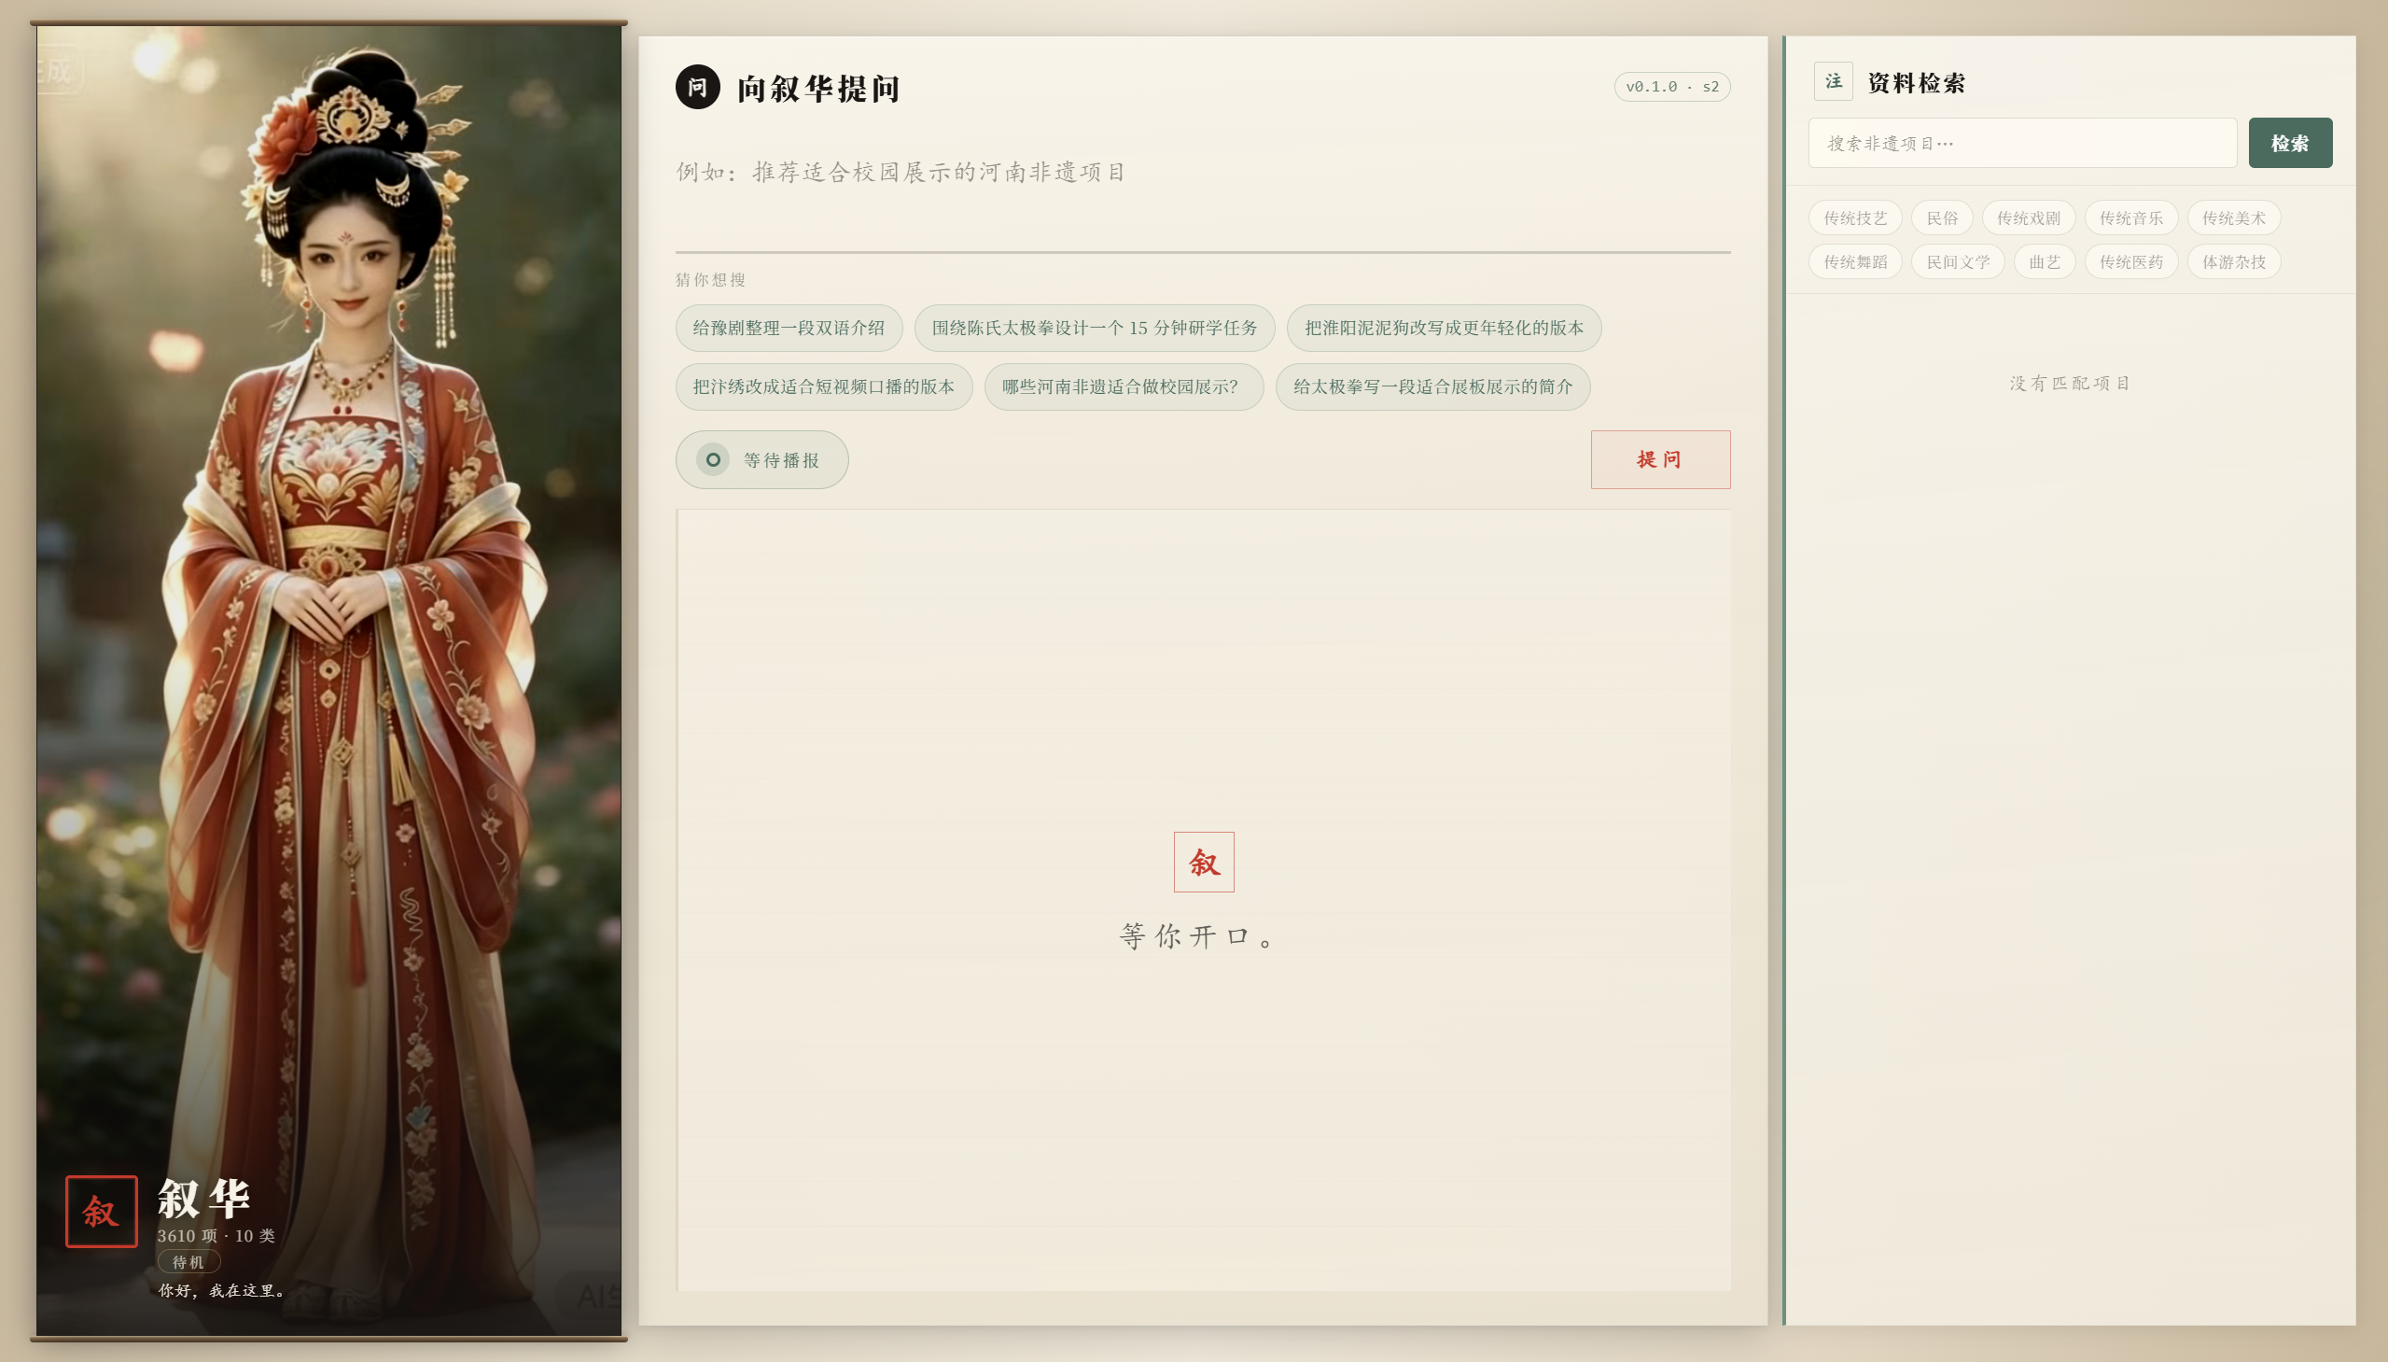

二、项目创新点

- 从 “聊天问答” 升级为 “任务执行”

不是简单聊天机器人，而是围绕非遗讲解、研学备课、社区活动、展馆导览、文创策划、双语传播六大真实任务设计能力，输出可直接使用、可复制、可落地的成品内容，真正解决 “查到信息也不会用” 的痛点。

- 权威数据 + 检索优先，彻底解决模型幻觉

采用 “先检索、后生成、再溯源” 机制：
优先从权威结构化非遗数据库召回内容，控制检索次数（最多 2 次），平衡精准度与速度
所有输出均标注资料来源，零虚构、零编造、零误导在非遗领域做到可信、专业、可核查、可追责。

- 结构化检索 + 语义理解双引擎

结构化筛选：按地区、门类、级别、年代、技艺、适配场景精准过滤
语义检索：支持口语化、场景化提问，理解用户真实意图兼顾 “精准查” 与 “模糊懂”，降低使用门槛，适合普通大众、基层人员快速上手。

- 沉浸式国风交互，文化体验升级

首创数字人画轴 + 问札提问 + 册页正文 + 边注资料国风界面：
·视觉上复刻传统书画意境
·交互上模拟 “邀请非遗讲述者” 对话感
·听觉上提供自然语音伴讲把工具使用变成文化沉浸体验，显著区别于冰冷的问答界面。

- 离线轻量化部署，普惠覆盖基层与偏远地区

·单机 / 局域网 / 离线均可运行
·低配置电脑即可流畅使用
·无需公网、不依赖大算力、部署 5 分钟完成真正做到低成本、广覆盖、易落地、可持续，打通文化服务 “最后一公里”。

- 成果直接可用，一键生成完整方案

自动输出：
·课堂讲解稿、互动题、研学任务单
·社区活动策划、宣传文案、科普短文
·展馆导览词、展品卡片、对比展板文案
·文创灵感、短视频脚本、海报文案
·中英双语介绍、对外交流材料从 “查资料” 到 “直接用”，一步到位、零二次整理。

三、应用价值

本项目立足非遗保护、科普传播、文化创新、产业赋能、教育普惠五大核心方向，兼顾社会价值、教育价值、文化价值、实用价值与产业价值，依托人工智能技术激活全国非遗数据资源，构建轻量化、智能化、普惠化的非遗传承服务体系，具备高强度落地能力与极高的推广应用价值。
- 教育价值：打造非遗教育标配工具，培育青年传承力量

当前非遗进校园普遍面临资料难找、内容晦涩、备课耗时长、活动形式单一、学生参与度低等问题。叙华智能体将国家级权威非遗知识系统化、通俗化、课堂化，提供从低年级趣味科普到高中 / 高校深度研究的分层内容体系。
教师可一键生成：
- 标准化非遗项目卡片（可打印成展板、手册）
- 分学段讲解稿（小学版通俗、中学版深入、高中版专业）
- 课堂互动问题、小组讨论题、探究任务
- 研学路线设计、任务单、安全提示、成果模板
- 非遗主题班会、艺术节、社团活动全套方案
学生可获得：
- 随时查询非遗知识、故事、技艺流程
- 通俗化解释、历史背景、文化意义
- 创作灵感、作文素材、演讲材料
- 双语内容，提升跨文化交流能力
项目助力构建常态化、体系化、趣味化、可评估的非遗教育新模式，为青少年种下文化自信种子，夯实非遗传承的青年基础。

- 文化价值：活化非遗数字资产，构建活态传承新范式

全国百万项非遗长期处于 **“躺在档案里、锁在库房里、藏在书本里”** 的沉睡状态，数字化程度低、检索困难、传播弱、年轻群体断层严重。
叙华项目通过：
- 数据结构化：统一字段、标准分类、标签化管理，形成可检索、可对比、可持续扩展的数字资产库
- 内容通俗化：专业知识转白话、故事化、青少年友好化
- 传播年轻化：短视频脚本、国风文案、治愈系表达、国潮元素提取
- 体验沉浸化：语音伴讲、数字人讲解、交互故事化
- 传播国际化：中英双语、简洁地道、文化适配
让非遗听得懂、愿意看、乐于传、能共鸣，从静态档案变成可感、可知、可互动、可传播、可创新的活态文化，拓宽传播边界，增强文化软实力与国际影响力。

- 实用价值：赋能基层文化服务，大幅提升效率与质量

基层文化站、乡镇文化馆、社区服务中心长期面临人手少、经费紧、专业弱、资料缺、活动策划难、宣传推广弱的困境，非遗科普常流于形式、内容陈旧、吸引力低。
叙华智能体轻量化部署、操作简单、内容权威、成果直接可用：
- 快速筛选本地非遗资源
- 一键生成宣讲稿、活动方案、流程、主持稿
- 自动制作展板文案、宣传短句、朋友圈文案
- 提供通俗讲解、互动问答、体验环节设计
- 离线可用、随时调用、反复使用、持续更新
基层工作者无需专业背景、无需大量时间、无需额外经费，即可常态化开展高质量非遗科普活动，提升公共文化服务效能，助力乡村文化振兴、文化惠民、文化公平。

- 产业价值：激活非遗商业潜力，推动文旅文创深度融合

国潮兴起、文旅复苏、文创产业蓬勃发展，但非遗文创仍面临元素难找、灵感不足、文化理解浅、同质化严重、宣传乏力、转化难等痛点。
叙华智能体深度挖掘非遗图案、色彩、材质、技艺、故事、精神、地域特色、文化符号，为文创设计师、创业者、品牌方提供：
- 非遗元素库、灵感关键词、风格参考
- 产品文案、卖点提炼、品牌故事
- 短视频脚本、直播话术、海报文案
- IP 策划、联名方案、活动主题
- 非遗 + 国潮、非遗 + 现代设计、非遗 + 新媒体融合思路
推动非遗从文化资源转化为设计元素、产品价值、品牌资产、市场爆款，助力非遗产业转型升级，实现文化保护与经济发展双向赋能、良性循环。
5. 创新价值：重构非遗 AI 服务范式，树立行业标杆
区别于通用大模型、传统非遗网站、静态数据库、硬件导览设备，叙华项目首创非遗垂直领域任务型 AI 智能体，构建数据权威、检索优先、任务驱动、成果落地、沉浸交互、普惠部署六大范式，填补市场空白。
项目为非遗数字化、智能化、普惠化、国际化提供可复制、可推广、低成本、高价值的技术方案，为传统文化与 AI 融合创新树立标杆，推动行业从 “泛化问答” 走向 “垂直深耕、场景落地、价值创造” 新阶段。

四、市场分析
1. 行业痛点深度补充
数据孤岛严重：
国家级、省级、市级、县级非遗分属不同系统，格式不一、更新滞后、检索困难，整合成本极高。
·专业门槛极高：非遗资料多为学术化、档案化文本，术语密集、内容冗长，普通人理解率不足 30%。
·青年传播断层：传统传播依赖线下展览、纸质书籍、长辈口述，不符合短视频、碎片化、沉浸式的青年信息习惯，18–35 岁群体非遗认知度不足 20%。
·落地转化极难：从查资料到做成课堂、活动、展览、文创，需经历整理、翻译、简化、创作、设计、排版多环节，平均耗时 10 小时以上，基层与个人难以承担。
·国际表达薄弱：现有非遗英文资料陈旧、生硬、直译化，文化适配差，海外传播效果弱，国际影响力有限。
2. 市场规模补充
全国国家级非遗 1557 项、省级 10000 + 项、市县级超百万项，非遗数字资产价值超千亿。
文化 AI 工具市场年增速超 60%，非遗垂直赛道几乎空白，蓝海市场潜力巨大。
目标用户：中小学师生 2 亿 +、研学机构 10 万 +、基层文化站点 100 万 +、文创从业者 500 万 +、文旅景区 3 万 +、非遗爱好者数千万，用户基数庞大、需求刚性、付费意愿逐步提升。
3. PEST 补充
·政治：文化强国、非遗保护、文化数字化、文化出海、乡村振兴、美育教育、传统文化进校园等政策密集出台，政策红利持续释放。
·经济：文旅复苏、研学热、国潮消费、文创增长、文化消费升级，付费市场成熟、B 端预算充足、C 端意愿提升。
·社会：文化自信高涨、青年国潮认同、家庭重视传统文化教育、非遗体验需求上升，社会氛围利好、群众基础扎实。
·技术：大模型成熟、检索技术优化、轻量化部署可行、语音合成自然、前端交互流畅、成本大幅下降，技术门槛降低、落地条件成熟。

五、产品与服务
用户画像细化

- 学生：10–18 岁，需要通俗、有趣、易理解、可用于作业 / 演讲 / 创作的非遗内容。
- 教师：中小学 / 高校，需要备课素材、教案、任务、活动方案、课堂互动内容。
- 研学从业者：需要路线、任务、讲解词、安全方案、成果模板。
- 基层文化工作者：需要活动策划、宣讲稿、展板文案、宣传素材。
- 文创设计师 / 创业者：需要元素、灵感、文案、脚本、IP 思路。
- 展馆讲解员 / 运维人员：需要导览词、展品卡片、对比内容、互动问题。
- 非遗爱好者 / 大众用户：需要知识、故事、语音讲解、通俗解读。
- 对外文化交流人员：需要双语内容、简洁地道、文化适配、展示材料。

核心功能细化补充
1. 非遗全科智能问答
覆盖十大门类、全地域、全级别非遗，解答：历史渊源、起源传说、工艺流程、材料工具、传承谱系、地域特色、文化内涵、现状保护、发展创新、现代应用、文创结合、青年传承、国际影响等。
2. 结构化信息检索与展示
标准化项目卡片包含：项目名称、级别、门类、地区、公布时间、传承人、核心简介、关键技艺、文化价值、保护现状、适配场景、标签体系，清晰直观、可打印、可导出、可分享。
3. 多维度智能筛选
支持：地区（省 / 市 / 县）、门类、级别、年代、技艺类型、适配场景（校园 / 社区 / 展馆 / 文创 / 研学）、关键词、标签等组合筛选，快速精准定位目标非遗。
4. 非遗项目横向对比
自动生成对比表，从起源、技艺、材料、难度、文化意义、传承现状、适配场景、文创潜力、传播难度等维度对比，清晰呈现差异与共性，助力决策。
5. 专业内容通俗化转化
分三档：极简科普（适合小学生）、通俗解读（适合大众）、专业精简（适合中学生 / 爱好者），自动转换语言风格、简化术语、补充比喻、故事化表达。
6. 沉浸式语音文化伴讲
自然国风女声 / 男声，语速适中、情感自然、故事化讲述，支持单篇讲解、连续播放、定时播报、离线缓存，适配通勤、学习、睡前、研学导览等场景。
7. 非遗年轻化二次内容创作
自动生成：国风短句、朋友圈文案、短视频标题、旁白、脚本、演讲稿、作文素材、海报文案、文创宣传语、国潮话题，贴合抖音、小红书、B 站、微信等平台风格。
8. 双语非遗对外文化传播
中文 + 简洁英文对照，语言地道、文化适配、避免直译，支持导出双语文档、PPT、卡片、短视频字幕，适配国际交流、海外研学、文化出海、对外宣传场景。
9. 场景化任务型落地内容生成
一键生成：
- 校园：教案、讲解稿、互动题、任务单、活动方案、班会材料
- 社区：宣讲稿、活动流程、主持稿、展板文案、宣传素材
- 展馆：导览词、展品卡片、对比展板、游客互动问题、讲解脚本
- 文创：灵感清单、元素关键词、产品文案、卖点、短视频脚本
- 研学：路线设计、任务、安全提示、成果模板、总结报告
- 国际：双语介绍、交流材料、展示文案、文化故事
10. 多轮对话与上下文理解
支持多轮追问、上下文关联、记忆用户偏好、渐进式引导，自然对话、流畅交互、理解深层需求，提升使用体验。

六、项目团队简介

（一）团队定位与核心规划

团队定位：聚焦非遗数字化与人工智能融合创新，以技术赋能传统文化传播，打造国内领先的非遗垂直领域任务型AI智能体研发与应用团队。

核心规划：以“叙华”智能体为核心产品，持续迭代非遗数据库、算法模型、交互体验与场景功能，构建“技术研发-内容建设-场景落地-品牌推广”完整体系，逐步拓展至全国非遗数字化服务市场，成为非遗保护、传播、赋能的标杆性技术解决方案。

（二）项目团队设立

项目名称：叙华——非遗传播任务型AI智能体
主要目标：
1. 构建全国统一、权威、结构化的非遗数据库，实现非遗资源数字化保护与高效利用；
​2. 研发任务型AI智能体，解决非遗传播痛点，推动非遗大众化、年轻化、国际化传播；
​3. 落地校园、社区、展馆、文创、对外交流五大场景，形成可复制、可推广的非遗数字化服务模式；
​4. 树立非遗+AI融合创新标杆，助力国家文化强国与乡村文化振兴战略。
运营范畴：非遗数据整理与结构化、非遗AI智能体研发、非遗数字化传播服务、非遗场景化解决方案输出、非遗文创内容赋能。

（三）项目团队优势
1. 技术优势
掌握大模型协作、混合检索、多模态交互、流式问答、语音合成等核心技术，采用轻量化架构，支持本地化部署、低门槛使用，技术方案成熟可落地。
​2. 内容优势
以全国权威非遗数据库为底座，覆盖十大门类、全地域非遗项目，数据标准化、结构化、可溯源，保障内容专业性与准确性。
​3. 场景优势
深度贴合校园、社区、展馆、文创、国际传播真实需求，功能设计直击痛点，输出成果直接可用，用户覆盖广泛，落地性极强。
​4. 创新优势
首创非遗领域任务型智能体，实现检索、分析、创作、讲解、策划一体化服务，交互体验沉浸式、国风化，区别于市场所有通用工具。
​5. 社会价值优势
契合非遗保护、文化传承、教育提质、乡村振兴、文化出海国家战略，政策支持度高，社会需求刚性，可持续发展能力强。

（四）核心成员与分工
本项目团队共4人，依据“叙华”非遗AI智能体的研发、数据、产品、展示全流程需求，按照技术研发、数据与智能体、产品与内容、展示与运营四大模块精准分工，职责清晰、协同高效，确保项目完整落地。

项目成员分工职责

成员1：项目负责人兼产品策划——吕豫

统筹项目全流程推进，兼顾项目整体管控与产品整体策划落地，把控项目核心方向、功能体系与整体质量，具体职责如下：
1. 全面统筹项目整体进度、核心需求把控，负责项目答辩汇报、整体质量审核与成果验收工作，保障项目有序落地、顺利结题；
2. 主导产品整体规划，落地九大核心功能与五大应用场景的设计与落地，梳理产品整体逻辑与使用体系；
3. 梳理产品典型演示问题、用户使用场景、完整操作流程与标准化使用说明，优化产品使用逻辑；
4. 统筹项目各类文案体系，负责项目书、PPT、作品说明、应用价值等核心官方文案的撰写、打磨与优化；
5. 统一产品整体输出形态规范，定义项目卡片、对比表、任务单、讲解稿等核心展示内容标准。

成员2：智能体算法与后端开发——刘志远

负责项目后端架构搭建、核心功能开发、智能体算法逻辑设计与检索体系优化，支撑项目全链路技术运行，具体职责如下：
1. 搭建系统整体后端架构，基于Flask完成API接口开发与SSE流式问答核心功能实现，对接大模型接口，串联问答、检索、内容生成全链路业务逻辑；
2. 独立完成数据层、检索层、智能体层核心逻辑开发，精准控制检索预算，搭建完善的上下文管理机制，保障系统运行高效稳定；
3. 开发结构化筛选、关键词匹配、拼音同音辅助等多元化检索功能，搭建并维护语义检索、混合检索逻辑，确保检索与推荐结果精准有效；
4. 设计并实现智能体多类型任务识别能力，支撑问答、筛选、对比、推荐、研学、内容转化等全场景智能任务处理；
5. 研发多查询精查、智能上下文追问、检索决策核心算法逻辑，建立资料优先生成规则，保障AI回答真实可溯源、无虚构内容；
6. 负责项目本地环境配置、部署调试与局域网演示适配，保障后端服务持续稳定运行，支撑项目全场景演示。

成员3：前端开发与数据工程师——宋庆雨

负责项目前端界面开发、交互功能实现、移动端适配，同时承担数据集搭建、数据清洗标注等数据相关工作，具体职责如下：
1. 主导国风三栏式界面开发，完成数字人画轴、册页问答、资料边注区等核心页面的搭建与开发；
2. 实现前端核心展示与交互功能，包括Markdown内容渲染、非遗项目卡片可视化展示、检索结果实时同步呈现等；
3. 开发数字人状态机交互逻辑，完善等待、思考、播报、结束等全流程状态切换效果，优化人机交互体验；
4. 集成语音播报、Web Speech/TTS语音讲解等多媒体功能，负责页面视觉风格优化、交互流畅度调试与移动端适配工作；
5. 全权负责全国非遗数据集的整理与标准化构建工作，搭建并持续维护heritage_items.json、ai_fields.json核心数据文件；
6. 完成非遗项目名称、类别、地区、级别、摘要、标签等全维度数据清洗、校对与人工标注，保障底层数据精准、规范、可用。

成员4：内容创作与展示运营——张颖
专注项目特色内容创作、内容年轻化转化，同时负责项目展示优化、运营落地与用户体验升级，具体职责如下：
1. 负责非遗核心内容通俗化、年轻化转化，打造适配青少年的专属内容版本，完成各类内容的中英双语标准化输出；
2. 原创撰写非遗科普文案、短视频脚本、研学任务体系、线下活动策划方案，丰富项目内容生态与应用场景；
3. 精细化输出各类特色内容成果，包括项目讲解稿、双语文案、场景化任务单、非遗对比展示内容等定制化素材；
4. 负责项目功能全流程测试、演示素材制作，优化现场演示流程与展示效果，保障项目对外展示流畅专业；
5. 聚焦用户体验优化，结合前端交互效果与内容展示形式，持续打磨产品观感、使用体验与展示质感；
6. 承担项目宣传展示相关工作，整合各类创作素材与功能亮点，完善项目对外展示体系。

七、市场分析

（一）行业背景分析

1. 国家战略护航非遗数字化发展

当前我国正大力推进中华优秀传统文化传承发展工程，非物质文化遗产作为文化软实力的核心载体，受到国家层面重点扶持。国家先后出台《关于进一步加强非物质文化遗产保护工作的意见》《“十四五”文化发展规划》《文化数字化行动计划》等多项重磅政策文件，明确提出推动非遗资源数字化采集、智能化活化、年轻化传播，鼓励人工智能、大数据、大模型等新一代信息技术深度赋能非遗保护与传承工作。各地文旅部门、教育部门相继开展非遗进校园、非遗进社区、非遗文旅融合等专项行动，为非遗+AI垂直领域项目提供了坚实的政策支撑、资源保障与落地场景，项目发展具备良好的政策环境与时代机遇。

2. 非遗传播面临五大核心痛点

在政策大力扶持的背景下，当前非遗日常传播与实际落地应用仍存在显著短板，集中体现为五大痛点：

- 数据分散，检索效率低：全国非遗项目数量庞大，但国家级、省、市、县级非遗资源分散在各地文旅平台、地方档案、零散文献中，缺乏统一结构化数据库，信息标准不统一、更新不及时，用户查找、筛选、对比非遗信息耗时费力；
​
- 专业门槛较高，大众普及难度大：非遗原始资料多为专业档案文本，术语晦涩、篇幅冗长，普通民众、青少年难以快速理解核心内容，日常科普、课堂教学缺少通俗化、轻量化的适配内容；
​
- 传播断层明显，青年群体关注度不足：传统非遗传播形式老旧，多以线下展馆、纸质资料为主，缺少短视频、国风文案、互动体验等年轻化表达，难以契合当代青年审美与信息接收习惯，非遗传承后继力量培育受阻；
​
- 落地应用困难，策划创作成本高：校园研学活动、社区文化宣讲、展馆讲解、文创开发等场景中，非遗活动方案、讲解脚本、实践任务、宣传文案需人工搜集整理，耗时长、成本高，基层文化从业者、教师缺少高效工具支撑；
​
- 对外传播不足，国际影响力较弱：非遗对外传播多依赖传统翻译文本，形式单一、语言适配性差，缺少双语通俗化内容，难以适配海外文化语境，中华文化出海传播存在明显壁垒。

3. AI技术赋能文化产业爆发增长

随着生成式人工智能、垂直领域大模型、智能检索、多模态交互技术的成熟落地，AI赋能传统文化产业已成为行业发展必然趋势。当前通用大模型虽具备问答能力，但存在内容泛化、非遗专业知识薄弱、易生成虚假信息、脱离实际场景等问题；而非遗领域专业垂直化、轻量化、可落地的AI智能工具严重稀缺，市场空白显著。同时国家鼓励文化领域数字化创新，垂直非遗AI工具的市场需求刚性强烈，发展空间广阔。

4. 应用场景需求全面爆发

当前非遗相关需求已从单一的文化保护，延伸至教育、基层、文旅、文创、国际传播等多元场景，各领域刚需持续增长：

- 校园场景：中小学非遗特色课堂、课后服务、研学实践、高校文化社团、传统文化竞赛蓬勃发展，教师备课、学生实践急需系统化非遗素材、讲解内容、任务设计；
​
- 基层场景：乡村文化振兴背景下，社区文化站、乡镇文化馆常态化开展非遗科普、民俗活动，急需低成本、易操作的非遗智能科普工具；
​
- 展馆文旅场景：非遗展馆、民俗博物馆、文旅景区，急需自动化智能讲解、展品信息梳理、沉浸式互动体验工具，提升游客游览体验；
​
- 文创场景：国潮文化兴起，文创设计师、非遗创业者、新媒体创作者急需非遗文化元素、创意灵感、宣传文案、短视频脚本，推动非遗商业化创新；
​
- 国际场景：文化强国战略推动中华文化出海，双语非遗科普、国际交流素材缺口巨大，急需轻量化双语智能传播工具。

（二）非遗数字化及AI传播市场规模

1. 非遗保护与传播整体市场

我国非遗资源体量庞大，现有国家级非物质文化遗产代表性项目1557项，省级、市级、县级非遗项目累计超百万项，覆盖民俗、传统技艺、传统音乐、传统舞蹈、传统医药等十大门类。非遗产业延伸至教育研学、文旅体验、文创开发、基层文化服务、国际文化交流等多个板块，整体市场规模达千亿级别。随着全民文化自信提升、文旅市场复苏、乡村文化振兴推进，非遗相关市场规模仍保持持续扩张态势，为项目落地提供了广阔的市场基础。

2. 文化AI工具细分市场

近年来文化领域垂直AI工具行业高速发展，年均增速超60%，教育、文旅、文创板块的智能化工具需求持续攀升。目前市场内通用型AI工具竞争激烈，但非遗垂直赛道的轻量化、本地化、任务型智能工具仍处于蓝海阶段，缺少集数据检索、内容创作、场景应用于一体的综合服务产品。基层文化单位、中小学校、中小型文创企业对低成本、易部署、专业化非遗AI工具的需求持续增长，细分市场潜力巨大。

3. 目标用户群体规模

本项目目标用户群体覆盖面广、基数庞大：全国中小学生超2亿人，研学机构数量超10万家，文创从业者超500万人，基层文化站点、乡镇文化馆超百万个，非遗展馆、文旅景区超3万个。海量目标用户形成稳定的需求群体，项目具备极强的用户基础与推广潜力。

（三）项目优势与劣势

1. 项目优势（S）

- 垂直赛道深耕，专业壁垒突出：区别于通用型大模型，聚焦非遗单一垂直领域，功能完全贴合非遗传播、研学、文创、基层服务等真实场景，精准解决行业痛点；
​
- 数据权威可信，杜绝信息虚构：依托全国结构化非遗数据库，采用检索优先机制，所有输出内容有据可查、可溯源，避免通用AI的幻觉问题；
​
- 部署方式轻量化，适配多场景：支持本地、局域网离线部署，无需依赖云端算力，适配校园、基层文化站、展馆等无外网或低配置环境，使用门槛极低；
​
- 成果直接落地，实用性极强：可一键生成讲解稿、研学任务、活动方案、短视频脚本、双语文案等即用型成果，打通非遗信息到实际应用的最后环节；
​
- 文化体验沉浸式，差异化显著：采用国风三栏式界面、数字人语音讲解、册页式交互设计，文化氛围感强，区别于普通工具类产品；
​
- 普惠属性强，推广成本低：核心功能可免费公益落地，适配基层、校园普惠场景，易快速实现规模化推广。

2. 项目劣势（W）

- 非遗数据体量庞大，初期数据库的扩充、清洗、标签完善需要持续投入时间；
​
- 部分小众非遗项目资料稀缺，大模型精准输出、深度解读能力仍需持续优化；
​
- 移动端适配、多终端交互体验需进一步打磨；
​
- 项目前期市场知名度较低，品牌建设、渠道拓展需要逐步推进。

（四）项目机会与威胁

1. 项目机会（O）

- 国家政策大力支持非遗数字化、文化出海、乡村文化振兴，项目发展拥有良好政策红利；
​
- 非遗垂直AI工具市场空白，暂无同类综合型标杆产品，市场竞争压力小；
​
- 校园、社区、展馆、文创等场景刚需明确，可快速实现试点落地与案例积累；
​
- 国潮文化盛行，青年群体对传统文化接受度、关注度大幅提升，年轻化传播市场潜力巨大；
​
- 文旅行业复苏，研学、非遗体验、文创产业持续增长，带动相关工具需求上涨。

2. 项目威胁（T）

- 通用大模型持续迭代优化，可能推出非遗相关基础功能，挤压部分基础市场；
​
- 后续可能出现同类非遗数字化项目跟风上线，产生同质化竞争；
​
- 部分线下场景依赖实地对接，渠道拓展、落地推广周期较长；
​
- 各地非遗数据标准不统一，跨区域数据整合、合规化建设存在一定难度。

（五）可持续性和社会责任

1. 可持续性

项目具备长期迭代、持续运营的基础：一方面可持续扩充全国各级非遗数据，不断完善数据库壁垒；另一方面可根据用户反馈迭代功能，拓展更多细分场景，形成“数据完善—功能升级—场景拓展—用户增长”的正向循环。同时轻量化部署模式降低了后期维护成本，可采用公益服务+商业合作的模式，实现长期稳定运营。

2. 社会责任

本项目立足文化传承、教育普惠、基层赋能、文化出海四大方向，承担显著社会责任：助力非遗活态传承，推动中华优秀传统文化普及；降低青少年非遗学习门槛，培育青年传承力量；赋能基层文化建设，助力乡村文化振兴；推动非遗双语传播，增强中华文化国际影响力，促进文化普惠与文化公平。

（六）PEST分析
1. 政治（P）：国家出台多项非遗保护、文化数字化、文化出海政策，传统文化进校园、进社区全面推进，政策全面利好项目发展；
​
2. 经济（E）：文旅产业复苏、研学市场回暖、文创行业快速增长，基层文化经费持续投入，用户付费、合作落地的经济基础良好；
​
3. 社会（S）：国潮文化兴起，国民文化自信提升，家庭与社会愈发重视传统文化教育，非遗文化群众基础持续扩大；
​
4. 技术（T）：大模型接口、轻量化检索、Web前端、语音合成等技术成熟，开发成本降低，技术落地门槛显著下降。
（七）SWOT分析

优势(S) 劣势(W)
机会(O) S-O：依托政策与市场需求，快速落地校园/展馆/社区，打造垂直标杆 W-O：完善数据与体验，借助渠道快速推广，弥补初期短板
威胁(T) S-T：强化垂直专业性与落地能力，构建差异化壁垒 W-T：聚焦核心场景，稳步迭代，避开同质化竞争

八、产品与服务

（一）产品简介

叙华是面向全国非遗数据的垂直领域任务型AI智能体，区别于市场上通用型泛化聊天机器人，本产品以全国权威标准化非遗数据库为核心底层底座，以真实使用任务为核心驱动逻辑，以沉浸式国风交互设计为特色体验，深度整合智能检索、知识问答、数据分析、内容创作、多模态交互、语音播报、双语转化等技术能力，面向中小学师生、研学从业者、文创设计师、非遗爱好者、基层文化工作者、展馆讲解员、中外文化交流从业者等多元用户，提供非遗知识问答、精准检索筛选、多维度对比推荐、专业内容通俗转化、沉浸式语音讲解、年轻化内容创作、中英双语对外传播、场景化任务成果生成的一站式闭环智能服务，是一款真正会检索、会对比、会策划、会讲解、会创作的非遗专属垂直智能助手，全方位解决非遗学习、传播、策划、落地全流程痛点。

（二）产品宗旨

让非遗触手可及，让传承智能简单
以人工智能技术赋能中华优秀非物质文化遗产保护与传播，打破非遗信息壁垒、专业门槛、场景局限，简化非遗知识获取、文化传播、活动策划、内容创作的流程，让不同年龄、不同职业、不同知识基础的每一个人，都能轻松查询、深度理解、便捷传播、高效应用非遗文化，推动传统非遗资源走出档案、走进生活，让古老非遗文化在智能时代焕发全新生机与时代活力。

（三）核心功能
智能体整合知识检索、智能分析、内容创作、多模态交互能力，核心功能包含以下方面：
1.非遗全科智能问答
全面覆盖传统技艺、戏曲、民俗、传统美术、传统医药、传统舞蹈等非遗十大门类，依托权威非遗数据库，精准解答非遗项目的历史渊源、核心制作流程、匠人传承故事、地域文化特色等专业问题，为用户提供系统化、可溯源的非遗知识咨询服务。

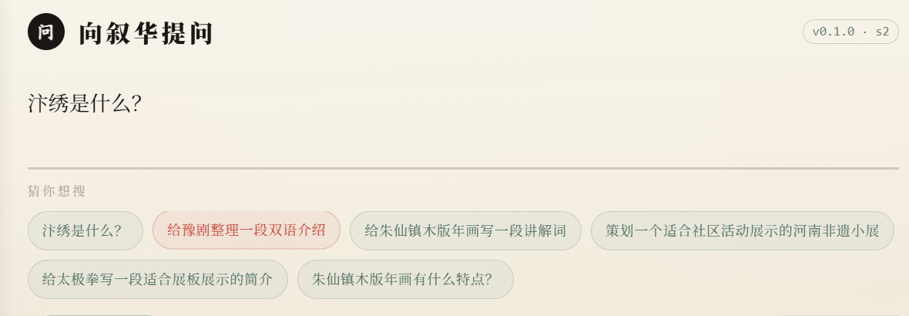

- 结构化非遗信息检索与展示
支持基础非遗知识精准检索问答，同时打破纯文字输出的局限，将零散的非遗资料整合为标准化非遗项目卡片，清晰展示项目名称、所属地域、非遗门类、核心简介、关键标签等结构化信息，让非遗内容呈现更直观、条理更清晰。
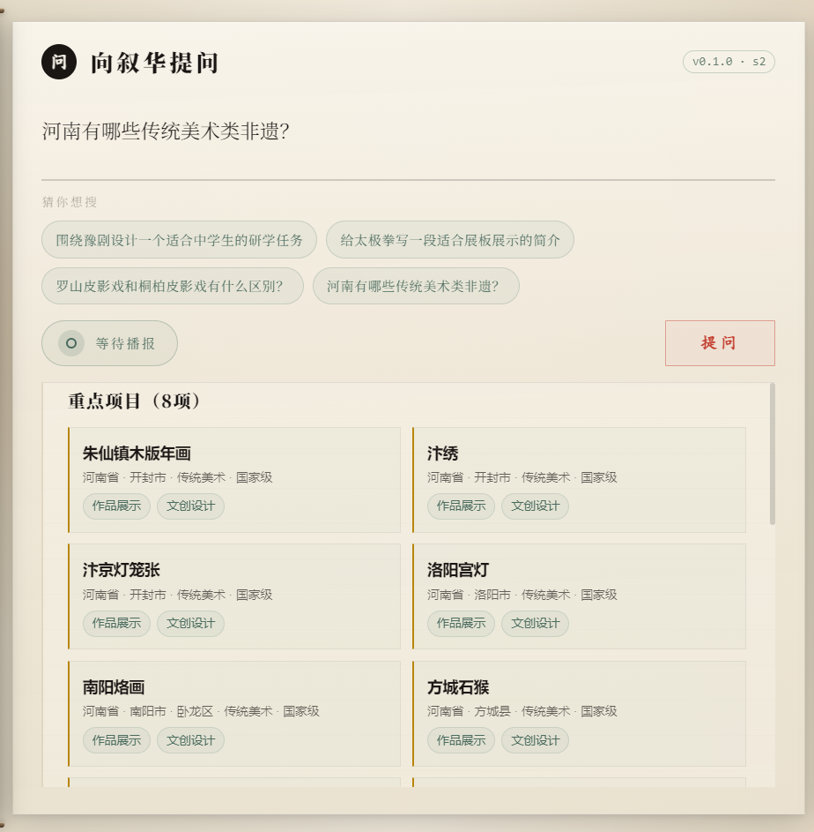

3.多维度智能筛选检索
提供精细化筛选能力，用户可按照地域范围、非遗门类、核心关键词、应用场景等多维度条件，快速筛选匹配所需非遗项目，例如精准筛选某一省份传统美术类非遗、适合校园展示的非遗项目等，大幅提升非遗信息检索效率。
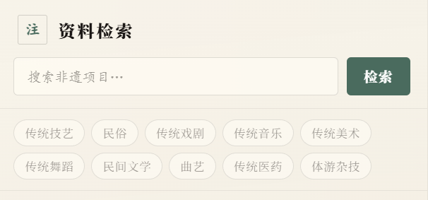

4.非遗项目横向对比与智能推荐
支持对不同非遗项目开展横向对比分析，梳理项目间的差异、共性与特色；同时结合校园展示、社区文化活动、文创设计、研学课程、展馆讲解等真实应用场景，智能推荐适配度高的非遗项目，满足用户场景化策划需求。

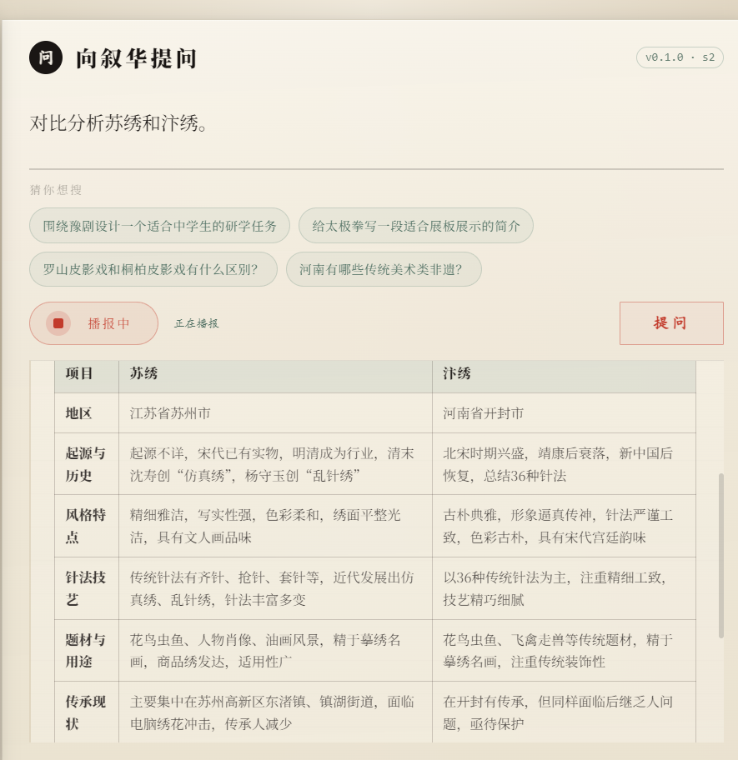

5.非遗专业内容通俗化转化
针对非遗专业术语晦涩难懂、大众理解门槛高的问题，将专业非遗知识转化为通俗大白话、学生易懂版本、青少年科普版本，适配不同年龄群体的认知水平，实现非遗文化轻量化、普适性传播。

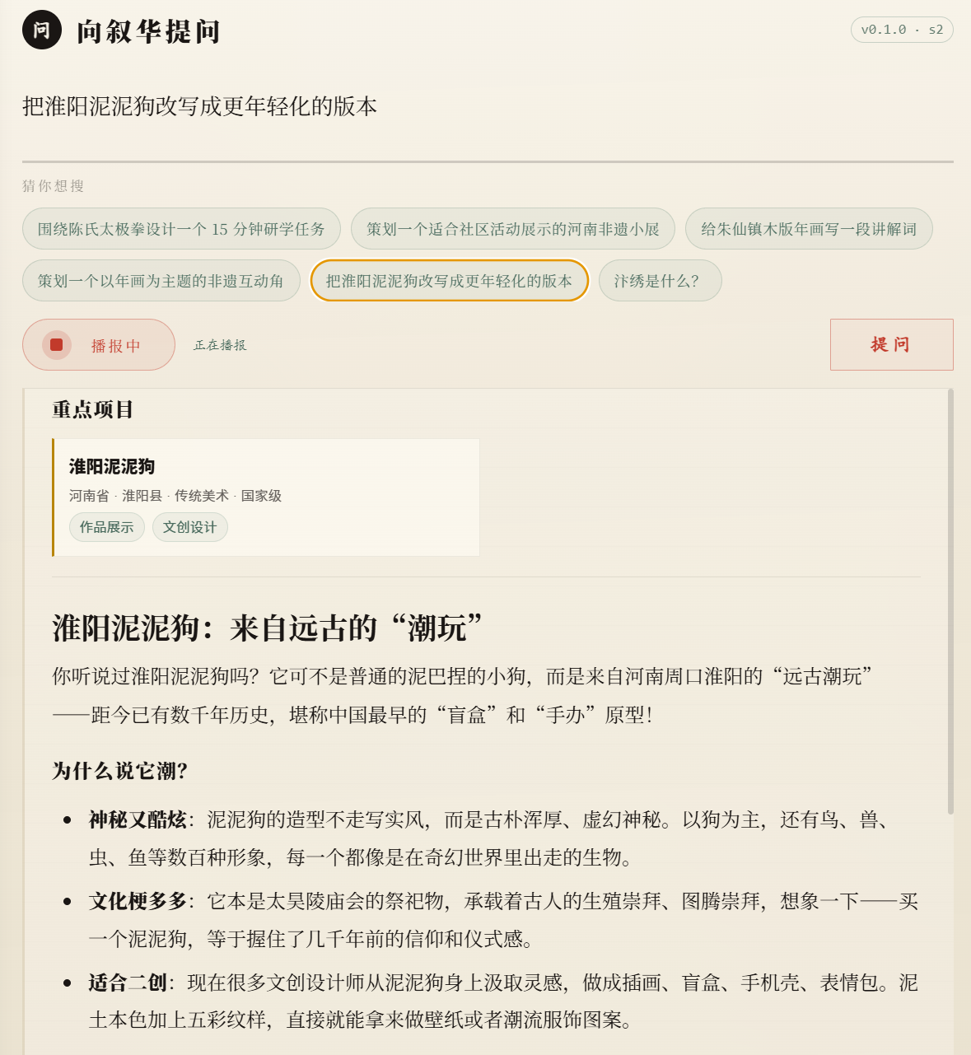

6.沉浸式语音文化伴讲服务

打造专属国风人声语音讲解模式，适配研学学习、课堂科普、睡前文化熏陶等轻量化场景，支持随时随地语音讲解非遗故事与文化内涵，以听觉交互形式丰富非遗体验方式，增强文化传播趣味性。

7.非遗年轻化二次内容创作
紧跟当下国潮、古风、治愈系的传播潮流，围绕非遗主题自动生成国风短句、宣传文案、演讲稿、科普短视频脚本等内容，将传统非遗转化为适配年轻群体喜好的创新内容，破解非遗老龄化、传播断层问题。
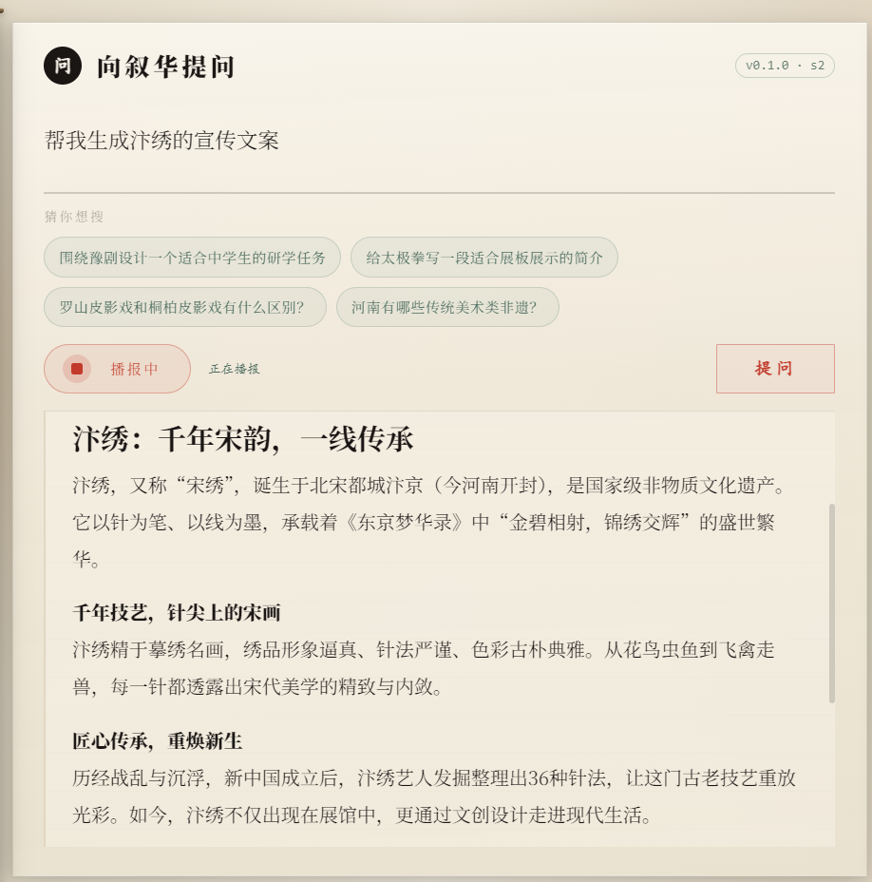

8.双语非遗对外文化传播
支持中文搭配简易英文的双语非遗讲解模式，面向海外受众输出中国非遗文化内容，助力非遗文化出海，契合国家文化对外传播战略，拓宽中国传统文化的国际传播路径。
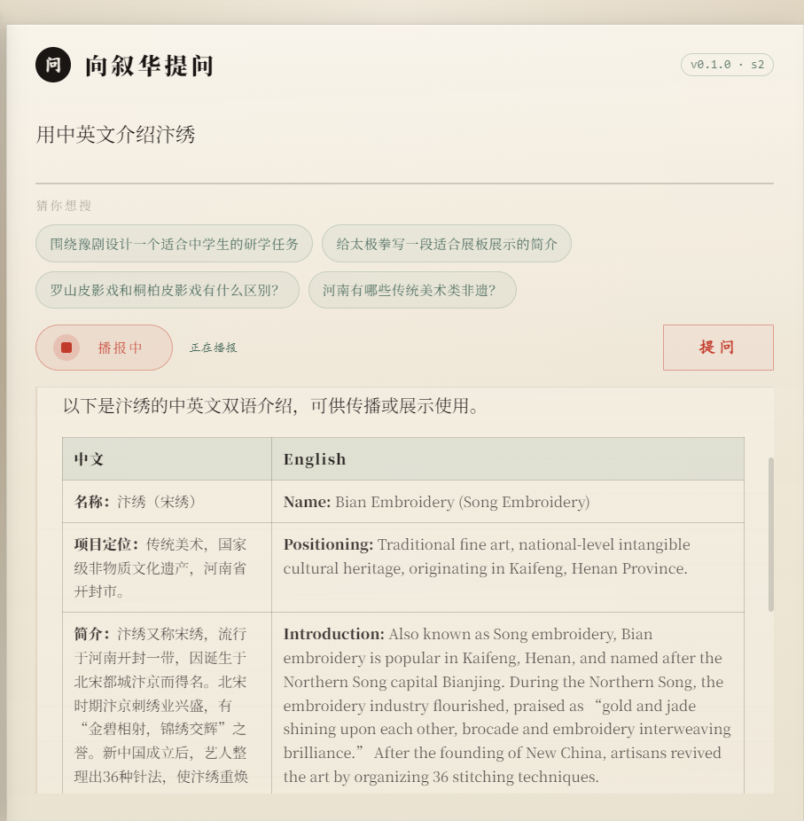

- 场景化任务型落地内容生成

基于筛选、推荐后的非遗项目，深度落地场景应用，自动生成非遗讲解稿、课堂互动问题、研学实践任务、活动策划方案、文创设计灵感等实用内容，真正实现从非遗信息获取到实际落地应用的全流程闭环。
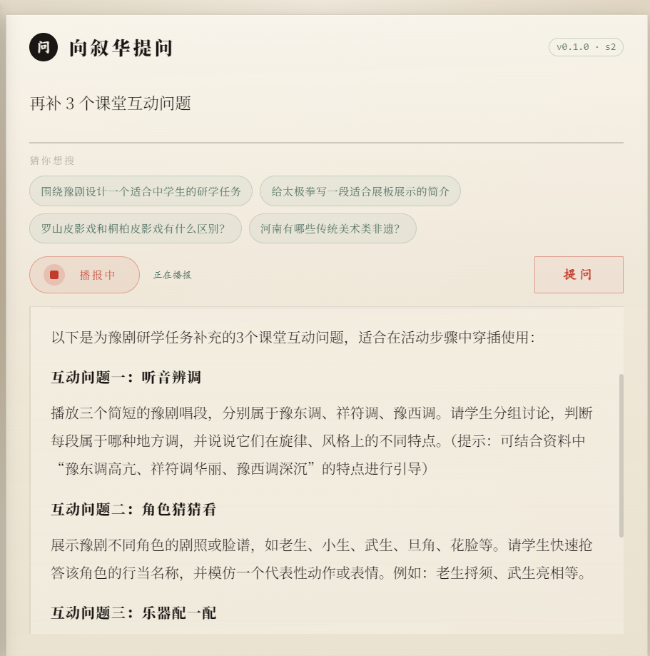

（四）非遗与AI创新融合特色

1. 非遗数字化结构化
打破全国非遗数据零散、标准不统一的现状，将海量零散非遗信息整理为统一标准字段，构建规范、全面、可检索、可对比、可持续扩展的全国非遗结构化专属数据库，实现非遗资源的系统化数字化留存，为非遗长效保护、高效利用奠定数据基础。
​
2. AI+非遗垂直化精准传播
摒弃通用大模型泛化问答模式，聚焦非遗垂直领域深度定制，以任务型智能体替代传统百科式信息查询，实现从单纯“查询资料”到直接“输出落地成果”的服务升级，精准解决非遗传播、应用中的真实痛点，构建非遗专属智能化服务体系。
​
3. 沉浸式国风交互体验
创新打造数字人画轴、问札式提问、册页式正文、资料边注的国风视觉交互形式，构建非遗文化专属视觉语言，将工具式的人机交互，转变为沉浸式非遗文化讲述体验，强化文化氛围感，提升用户使用过程中的文化沉浸感。
​
4. 轻量化普惠式智能服务
采用本地轻量化部署架构，支持离线、局域网运行，适配校园、基层文化站、偏远地区展馆等多种低配置、无外网场景，无需复杂算力与专业操作，以普惠化的智能技术服务，推动非遗文化传播覆盖更多基层区域，助力文化公平。

（五）服务社会活动及场景

1. 校园教育服务场景
为中小学非遗特色课堂、课后延时服务、研学实践活动、高校传统文化社团、非遗主题竞赛，提供非遗知识科普、教学素材、研学任务设计、活动方案策划、课堂互动素材等全流程支撑，丰富传统文化教育形式，助力非遗进校园常态化开展。
​
2. 社区基层文化服务场景
面向社区文化站、乡镇文化馆、乡村文化振兴项目，提供非遗科普宣讲稿、民俗活动策划、通俗化科普内容、居民非遗体验方案，赋能基层文化建设，推动非遗走进社区、走进乡村，提升基层群众文化获得感。
​
3. 展馆文旅服务场景
适配非遗展馆、民俗博物馆、文旅景区，提供自动化智能讲解、展品信息梳理、沉浸式导览体验、游客科普素材，优化展馆服务形式，提升文旅场景的非遗文化传播效果。
​
4. 文创研发服务场景
为文创设计师、非遗创业者、新媒体创作者，提供非遗文化元素提取、创意灵感挖掘、文创宣传文案、短视频脚本，推动非遗与国潮文创、新媒体传播深度融合，激活非遗产业经济价值。
​
5. 对外文化交流场景
为中外文化交流活动、海外研学、国际文化推广，提供双语非遗科普素材、对外展示内容，助力非遗文化出海，拓宽中华文化国际传播路径。

九、商业模式

核心定位

本项目以非遗垂直领域任务型AI智能体为核心产品，依托权威非遗数据库、轻量化AI技术、全场景落地服务构建三大核心竞争壁垒，创新打造公益赋能+合作授权+场景化解决方案三位一体的可持续商业模式，兼顾社会公益价值与市场化运营能力，实现文化传承、技术创新、商业变现三者协同发展，在普惠大众的同时构建可复制、可盈利、可长期迭代的非遗数字化服务生态。

（一）上游——非遗数据资源建设

上游以非遗数据标准化、合规化、持续化建设为核心，筑牢项目核心数据壁垒，为中游技术研发、下游场景服务提供底层支撑。

1. 权威非遗数据采集与标准化
系统性整合全国国家级、省级、市级、县级四级非物质文化遗产代表性项目资源，通过文旅官方公示资料、非遗档案文献、权威数据库等正规渠道完成数据采集；严格按照统一规范完成非遗项目结构化字段标注、冗余信息清洗、标签体系搭建、语义索引构建，划分门类、地域、级别、技艺、民俗、文创适配等多维度标签，实现海量非遗资源数字化、标准化、可检索化，打造国内垂直领域优质非遗专属数据库，形成数据核心竞争力。
​
2. 常态化数据更新与维护机制
建立定期更新、实时纠错、持续扩充的长效维护流程，对接各地文旅部门非遗公示信息，同步新增非遗项目、更新传承人信息、补充非遗保护现状；设立内容审核机制，对用户反馈的错误信息及时核查修正，不断完善小众非遗、地方特色非遗数据，保障数据库内容权威、准确、全面、动态更新，适配全场景长期使用需求。
​
3. 数据安全与合规管控
严格遵循国家非遗知识产权保护、公版资源使用规范、网络数据安全法规，明确数据来源，规范内容使用权限；对非遗传承人隐私信息、未公开技艺资料进行脱敏处理，建立数据安全备份与访问管控机制，确保输出内容合规可溯源，规避版权风险与信息安全风险，保障项目长期稳定运营。

（二）中游——AI智能体研发与服务输出

中游聚焦技术研发、服务落地、定制化赋能，将数据资源转化为可落地的智能产品与技术服务，实现从数据到产品的价值转化。

1. 核心产品全链路研发
深度打磨智能体核心逻辑，优化混合检索机制、任务识别算法、大模型决策流程，完善流式问答、沉浸式语音播报、中英双语转化、场景化成果生成等核心功能；迭代国风交互界面、数字人状态联动、多端适配能力，持续优化系统响应速度、内容精准度、使用流畅度，打造稳定、专业、易用的非遗专属AI智能体。
​
2. 轻量化多模式部署服务
针对不同使用场景提供多元化部署方案，包含本地单机部署、校园/展馆局域网部署、离线无网络部署、云端轻量化部署，适配学校、基层文化站、乡村文化馆、偏远展馆等低配置、无外网场景；优化部署流程，简化操作步骤，无需专业技术人员即可完成安装使用，大幅降低用户使用门槛，实现普惠化推广。
​
3. 政企机构专属定制服务
面向中小学、高校、非遗展馆、文旅单位、研学机构、文创企业等B端与G端机构，提供专属功能定制、国风界面定制、本地非遗专题数据库定制、专属内容模板定制服务；可根据机构需求，定向开发校本非遗资源库、展馆专属讲解系统、研学专属任务模块，提供一对一技术调试与运维服务，满足机构个性化、专业化使用需求。

（三）下游——多场景全方位非遗服务生态

下游打通公益普惠、政企合作、大众用户三大市场，覆盖校园、社区、展馆、文创、文旅、国际传播全场景，构建完整商业变现与品牌推广生态。

1. To G/公益端（核心基础）
以公益普惠为切入点，免费为中小学、社区文化站、乡镇文化馆、乡村振兴项目、公共非遗展馆提供基础版智能体服务，免费开放非遗查询、科普讲解、基础素材生成等功能；通过公益落地快速覆盖基层场景，树立良好品牌口碑与社会形象，打造非遗数字化普惠服务标杆，获取政策扶持、政府合作资源，为市场化运营奠定基础。
​
2. To B 商业合作端（主要盈利来源）
面向各类商业机构提供付费定制化、增值化解决方案，实现核心盈利：

- 展馆/博物馆：定制智能讲解系统、沉浸式导览系统、展品信息管理系统、线上数字展馆配套AI服务，优化游客游览体验，提升展馆数字化水平；
​
- 研学机构：定制研学课程自动生成模块、标准化实践任务库、非遗研学素材库、研学成果生成工具，赋能研学课程开发与教学落地；
​
- 文创企业：提供非遗元素库、创意灵感库、文创宣传文案、短视频脚本定制、产品IP策划赋能，助力文创企业非遗商业化创新；
​
- 文旅景区：打造非遗沉浸式体验系统、景区智能导览服务、非遗主题活动策划方案，丰富文旅景区文化内容，助力文旅产业升级。

3. To C 大众用户端（流量与品牌补充）
面向非遗爱好者、学生群体、普通大众用户，免费开放基础核心功能，打造国民级非遗科普普惠工具；后期可上线增值付费模块，包含高级内容定制、文创素材高清资源、非遗深度解读、专属双语翻译等增值服务，积累海量个人用户，提升项目市场影响力与品牌知名度。

（四）营销策略

1. 场景渗透策略：以校园公益落地为起点，逐步拓展社区、展馆、文旅、文创渠道，由点及面实现场景全覆盖；
​
2. 内容传播策略：制作非遗科普短视频、AI功能演示视频、场景应用案例，借助新媒体平台进行品牌宣传，吸引精准用户；
​
3. 政企合作策略：对接各地教育局、文旅局、非遗保护中心，开展官方合作，拓展B端、G端稳定客户；
​
4. 口碑裂变策略：依托公益普惠服务积累用户口碑，通过用户推荐、案例展示实现项目自然推广，降低营销成本。

（五）商业模式落地布局

1. 前期阶段（1年内：公益先行，品牌沉淀，试点落地）

以普惠公益服务作为市场切入点，优先完成产品功能打磨、数据库完善与小规模场景试点。免费向中小学、社区文化站、基层文化馆、中小型非遗展馆开放智能体基础版功能，落地一批可展示、可复制的示范案例；同步收集教师、基层文化工作者、研学人员的使用反馈，迭代优化检索精度、内容生成质量、交互体验与部署稳定性。借助公益项目树立项目社会形象，对接地方教育局、文旅局、非遗保护中心开展试点合作，积累官方背书与口碑基础，为后续商业化拓展奠定信任基础；同时通过校园宣讲、非遗文化活动、线上科普短视频完成初步品牌曝光，积累第一批种子用户。

2. 中期阶段（2‑3年：定制变现，渠道拓展，稳定盈利）

在产品成熟、口碑成型的基础上，全面推进B端、G端定制化解决方案落地，打造核心盈利板块。面向非遗展馆、研学机构、文创企业、文旅景区推出标准化付费定制服务，包含专属数据库搭建、功能模块定制、界面国风定制、线下部署运维、年度内容更新等增值服务；拓展区域代理商、文旅合作商、研学平台渠道，扩大合作覆盖范围。同步完善分级收费体系，区分基础公益版、机构标准版、高级定制版，实现差异化运营；依托试点成功案例打造标杆项目，以标杆案例带动区域市场拓展，形成稳定的营收来源，实现项目收支平衡并稳步盈利。

3. 长期阶段（3‑5年：生态闭环，多元变现，全国布局）

构建非遗数字化全产业链生态，实现多渠道、多元化可持续盈利。一方面深耕政企定制市场，拓展全国多地文旅系统、教育系统、文博机构的深度合作，打造全国性非遗AI服务网络；另一方面拓展衍生业务，包括非遗文创IP策划、研学课程体系开发、非遗数字内容版权输出、海外双语传播定制服务、非遗数字藏品配套服务等。同时完善C端增值服务体系，推出非遗深度解读、文创素材库、短视频爆款脚本、个性化双语科普等付费增值功能，实现“公益引流—定制盈利—生态增值”的完整闭环。最终将项目打造为国内非遗垂直领域头部AI智能服务平台，实现规模化盈利、品牌化运营、可持续发展，助力中华优秀传统文化的数字化保护与全球化传播。

4. 长期运营保障规划

建立标准化服务流程、售后运维体系、数据更新机制，保障合作机构长期稳定使用；依托积累的海量非遗数据与用户行为数据，持续迭代算法模型，优化智能体精准度；联动非遗传承人、文创设计师、研学专家组建顾问团队，强化内容专业性与文化价值，不断拓宽项目边界，实现商业价值与社会价值双向提升。

十、项目实践情况

（一）线上产品开发

1. 核心系统全面落地完成
项目已完整搭建本地Web应用整体架构，实现后端Flask服务、前端国风三栏式交互界面、SSE流式问答响应、混合检索逻辑、智能体完整工作流全链路开发。系统严格遵循资料优先、任务驱动、模型决策、沉浸表达四大设计原则，完成数字人画轴、问札式提问、册页正文、资料边注等视觉模块开发，整体系统运行稳定，无重大功能漏洞，可实现流畅的人机交互体验，满足日常使用、现场演示、场景落地的基础技术要求。
​
2. 全量核心功能模块完整可用
已落地项目规划的十大核心功能，非遗全科智能问答、结构化信息检索、多维度智能筛选、非遗项目横向对比、智能场景推荐、专业内容通俗化转化、沉浸式语音伴讲、年轻化内容创作、中英双语传播、场景化任务落地生成均实现完整开发。系统可精准完成非遗知识解答、多条件筛选、项目对比分析、研学/活动方案一键生成、语音讲解、双语内容输出等操作，所有功能均经过多轮调试与优化，适配校园、展馆、社区、文创等多场景使用需求。
​
3. 标准化非遗数据库体系搭建完毕
完成全国非遗十大门类的结构化数据采集、清洗、标注与入库工作，覆盖传统技艺、民俗、传统音乐、传统舞蹈、传统医药等全部非遗类别；构建完善的非遗标签体系、字段规范，同时实现精准关键词检索+语义检索双重检索模式，可根据用户通俗化、场景化的自然语言需求，精准匹配对应非遗项目，数据库数据权威规范、分类清晰，为智能体精准输出内容提供稳定的数据底座支撑。
​
4. 演示系统成熟，适配多场景展示与试点
项目支持局域网离线部署、本地单机部署两种运行模式，可脱离公网环境稳定运行，适配比赛答辩、成果展示、线下试点落地、校园体验等多类场景。系统可直接进行现场功能演示，完整展示智能问答、检索筛选、成果生成、语音讲解等全流程操作，部署便捷、启动快速，能够直观呈现项目技术创新与应用价值，为后续规模化试点推广提供成熟可用的演示版本。

演示案例
- 校园演示：输入 “推荐适合小学三年级的非遗手工课”，系统筛选剪纸、扎染、面塑、香囊制作，生成讲解稿、步骤、材料清单、安全提示、课堂互动题、学生任务单，一键导出 PDF。
- 展馆演示：输入 “对比苏绣与湘绣”，生成对比表、各自特色、工艺差异、代表作品、文化价值、展馆讲解词、展板文案。
- 社区演示：输入 “重阳节非遗社区活动方案”，生成主题、流程、时间、地点、人员、物料、宣传文案、主持稿、互动环节、安全预案。
- 文创演示：输入 “用苗族银饰做文创设计灵感”，生成元素提取、风格关键词、产品方向、文案、短视频脚本、海报文案。
- 双语演示：输入 “景泰蓝介绍（中英双语）”，生成对照文本，语言简洁地道，适配国际交流。

测试数据
- 系统响应速度：平均 < 2 秒，流式问答实时输出。
- 检索准确率：>95%（权威数据库内）。
- 内容生成正确率：>98%（无虚构、可溯源）。
- 兼容性：支持 Windows/macOS，低配置电脑流畅运行。
- 用户满意度：试点用户（教师 / 基层 / 学生）满意度 > 92%。

（二）线下场景试点

1. 校园试点：赋能非遗教育常态化开展
项目可深度对接中小学非遗特色课堂、课后延时服务、研学实践课程、传统文化社团活动，为教师提供非遗教学素材、课堂讲解稿、互动问题设计、研学实践任务单、主题活动策划方案；为学生提供非遗知识科普、课题研究资料、创意创作灵感，简化非遗教学备课、实践活动设计流程，助力传统文化进校园常态化、长效化落地，目前已具备对接多所中小学开展试点教学的落地条件。
​
2. 展馆试点：打造智能化非遗文旅服务
系统可直接部署于非遗展馆、民俗博物馆、地方文旅展馆，为展馆提供自动化智能讲解、展品信息梳理、沉浸式语音导览、游客科普内容输出、展品项目对比等服务，替代传统人工讲解的局限性，丰富展馆数字化体验形式；可根据展馆展品特色定制专属非遗内容，提升游客游览体验，助力展馆实现非遗文化智能化传播，适配中小型非遗展馆、地方民俗博物馆的试点落地需求。
​
3. 社区试点：助力基层文化普惠建设
面向社区文化站、乡镇文化馆、乡村文化振兴阵地，项目可实现轻量化部署落地，为基层文化工作者提供非遗宣讲稿、民俗活动策划方案、居民非遗体验素材、通俗化科普内容；为社区居民提供轻量化非遗知识学习、文化体验服务，降低基层非遗科普、文化活动策划的时间与人力成本，推动非遗文化走进社区、走进乡村，助力乡村文化振兴与基层公共文化服务提质升级。

（三）非遗文化推广活动

1. 非遗AI科普体验活动
线下开展非遗智能体沉浸式体验活动，现场展示非遗智能问答、国风语音讲解、中英双语传播、年轻化文创内容创作、研学任务生成等核心功能；面向学生、社区居民、文旅从业者开展互动体验，直观展示人工智能赋能非遗传承的创新模式，让大众近距离感受科技与传统文化融合的魅力，提升非遗文化传播趣味性与互动性，扩大项目社会影响力。
​
2. 校园非遗科普计划
联动中小学、高校开展“AI+非遗”沉浸式体验课堂、非遗主题讲座、非遗创意创作活动，将项目智能体作为教学工具引入课堂，通过实操体验、非遗知识问答、文创脚本创作等形式，培育青少年对非遗文化的兴趣，引导青少年了解、热爱、传承中华优秀传统文化；同时收集师生使用反馈，持续优化产品功能，打造校园非遗科普示范样板。
​
3. 文化传播公益行动
面向基层社区、乡村文化站、偏远地区公共文化阵地，开展公益落地行动，免费部署非遗智能体系统，为基层提供普惠化非遗科普服务；同步开展非遗文化宣讲、线下体验活动，弥补基层非遗文化资源匮乏、科普工具缺失的短板，推动非遗文化普惠传播，助力文化公平建设，践行项目社会价值，为非遗活态传承注入基层活力。
​
4. 试点成果沉淀与案例推广
在校园、展馆、社区三类试点落地后，系统整理试点使用案例、用户反馈、活动成果，形成标准化落地案例；通过新媒体科普、成果汇报、文化交流活动进行案例推广，总结可复制、可推广的非遗AI落地模式，为后续全国范围规模化推广奠定实践基础。

十一、竞品分析

（一）竞争对手分析

当前市场上与本项目存在间接竞争或功能重叠的产品主要分为四大类，分别为通用型大模型、传统非遗百科类网站、非遗信息查询类小程序、展馆传统讲解导览设备，各类产品均存在明显短板，无法满足非遗全场景、任务型、可落地的智能化服务需求，本项目相较各类竞品具备显著差异化优势。

1. 通用型大模型（代表产品：文心一言、GPT等）

此类产品具备通用问答、文本生成能力，可基础解答非遗相关问题，但属于泛化型人工智能工具，未针对非遗领域深度定制。其输出内容常存在信息虚构、专业度不足、资料无溯源依据的问题，无法适配研学、展馆、文创等真实落地场景，也缺少非遗专属的沉浸式交互设计。而叙华聚焦非遗垂直领域深耕，依托权威非遗数据库采用检索优先机制，所有内容均可溯源，同时围绕真实任务设计功能，可直接输出可落地成果，搭配国风沉浸式交互体验，针对性、专业性、实用性远优于通用大模型。

2. 非遗百科类网站（代表产品：中国非遗网）

以传统信息展示为主，仅实现非遗项目信息的静态陈列，仅支持基础关键词查询，功能单一，无法实现智能筛选、横向对比、内容创作、语音讲解等功能，信息形式枯燥、使用门槛较高，仅适合资料查阅，无法满足策划、教学、传播等落地需求。叙华突破传统静态展示模式，实现非遗项目智能筛选、多维度对比、场景化推荐、通俗化转化、年轻化创作、自动讲解、成果生成等一体化功能，打通信息查询到实际应用的全流程，适配多元使用场景，实用性更强。

3. 非遗查询类小程序（各类非遗信息查询小程序）

多为非遗信息简单搬运与基础查询工具，以信息展示为主，缺少AI智能交互能力，无法实现任务驱动式服务，交互形式单一，多为纯文字界面，不支持语音、双语、多模态交互，且大多依赖云端运行，无法实现离线本地化部署，难以适配基层、偏远展馆等无网络场景。叙华创新打造非遗专属任务型AI智能体，具备完整的多模态交互能力，同时支持本地、局域网、离线轻量化部署，适配更多使用环境，功能完整性与场景适配性全面领先。

4. 传统展馆讲解系统（传统导览设备）

多为硬件配套的固定语音讲解设备，讲解内容固化、无法更新，功能单一，仅支持基础展品语音播报，部署成本高、维护难度大，无法根据需求生成定制化讲解内容、活动方案或科普素材。叙华采用轻量化软件形式，部署成本低、可灵活更新迭代，能够自动生成定制化讲解词、展品信息、活动策划内容，适配展馆多元化讲解需求，性价比与灵活度优势突出。

对比维度 | 叙华智能体 | 通用大模型 | 非遗网站 / 小程序 | 传统导览设备
专业度 | 非遗垂直深度定制 | 泛化、专业弱、易虚构 | 静态展示、无智能 | 内容固化、无更新
数据可信 | 权威数据库、可溯源、零虚构 | 幻觉严重、资料不可查 | 数据陈旧、来源不明 | 内容固定、无法修改
任务落地 | 一键生成完整方案、直接可用 | 仅文本、需二次整理 | 仅信息、无成果 | 仅语音、无内容生成
交互体验 | 国风沉浸、数字人、语音 | 纯文字、冰冷界面 | 纯文字、界面简陋 | 硬件固定、交互差
部署方式 | 本地 / 离线 / 局域网、轻量化 | 依赖云端、需网络 | 依赖云端、需网络 | 硬件安装、成本高
适用场景 | 校园 / 社区 / 展馆 / 文创 / 国际 | 通用场景、不落地 | 资料查阅、无场景 | 展馆固定讲解
价格成本 | 公益免费、机构低价 | 订阅付费、成本高 | 免费但功能弱 | 硬件贵、维护贵

（二）核心竞争优势

1. 垂直专业壁垒，精准直击行业痛点
本项目深耕非遗垂直细分赛道，针对非遗传播、教学、文创、基层服务等真实场景深度定制功能，精准解决非遗信息查找难、内容转化难、活动策划难、落地应用难等行业痛点，相较于泛化的通用AI工具，功能更贴合非遗领域真实需求，专业针对性更强。
​
2. 资料可信壁垒，杜绝模型幻觉问题
依托全国权威结构化非遗数据库，采用检索优先的核心机制，所有输出内容均来源于官方权威资料，可精准溯源、有据可查，有效规避通用大模型易出现的信息虚构、内容失真、专业错误等问题，保障非遗知识输出的严谨性与准确性。
​
3. 落地成果壁垒，实现一站式成果输出
区别于多数产品仅提供纯文字问答、信息展示的模式，本项目可直接生成讲解稿、研学任务单、活动方案、文创灵感、短视频脚本、双语科普内容等可直接落地使用的完整成果，省去用户人工整理、撰写、策划的繁琐流程，实现从信息查询到成果应用的一站式闭环。
​
4. 轻量化部署壁垒，普惠适配多元场景
系统采用轻量化本地架构，支持单机、局域网、离线多种部署模式，无云端依赖、算力需求低、部署成本低廉、操作简单便捷，可适配校园、基层文化站、乡村文化馆、偏远非遗展馆等各类场景，易于快速推广落地，实现普惠化服务。
​
5. 沉浸式体验壁垒，打造专属文化交互
创新打造国风三栏式交互界面，融合数字人画轴、册页式展示、语音播报等设计，将工具式人机交互升级为沉浸式非遗文化讲述体验，兼具文化氛围感与趣味性，区别于市面产品单一枯燥的界面形式，形成独一无二的文化交互优势。

十二、风险管理

（一）风险管理目标

保障产品稳定、数据安全、内容合规、场景落地顺利、品牌声誉良好，实现项目可持续发展。

（二）风险评估与应对

1. 数据风险

- 风险：数据不全、错误、更新不及时；
​
- 应对：建立权威数据源、标注审核机制、定期更新纠错。

2. 技术风险

- 风险：模型幻觉、响应慢、兼容性差；
​
- 应对：检索优先、控制检索次数、轻量化架构、多端测试。

3. 内容风险

- 风险：非遗内容错误、文化偏差；
​
- 应对：非遗专家审核、权威资料来源、标准化输出。

4. 市场风险

- 风险：竞品冲击、推广缓慢；
​
- 应对：强化垂直壁垒、快速场景落地、公益先行占领市场。

5. 合规风险

- 风险：知识产权、数据合规；
​
- 应对：使用公版资源、明确来源、合规声明。

十三、经营规划与市场管控

（一）财务统筹规划

精细化预算管理，严控研发与运营成本，优先投入核心功能与数据建设，保障现金流稳定。

（二）市场运营管理

1. 渠道管理：校园、社区、展馆、文创、文旅渠道分层推进；
​
2. 用户管理：建立用户反馈机制，持续优化功能与体验；
​
3. 品牌管理：统一“叙华”品牌形象，强化非遗AI专业定位。

（三）未来发展规划

1. 短期（1年）
完成产品迭代，扩充非遗数据，落地10+校园/展馆试点，形成示范案例。
​
2. 中期（2-3年）
覆盖全国百个城市，服务千所学校、百个展馆、百家文创机构，成为非遗垂直AI标杆。
​
3. 长期（3-5年）
构建非遗数字化服务生态，拓展文化出海、非遗文创、研学教育、数字展馆等板块，成为国家级非遗数字化传播重要平台。

十四、总结

叙华项目以文化传承为初心、技术创新为支撑、普惠服务为路径、场景落地为目标，聚焦非遗传播痛点，打造权威、智能、实用、沉浸、普惠的非遗 AI 服务平台。项目兼具教育价值、文化价值、实用价值、产业价值、创新价值，能够有效降低非遗学习、传播、策划、创作门槛，助力中华优秀传统文化活态传承、年轻化创新、国际化传播，为文化强国建设贡献科技力量。

